أشكال المعلومات
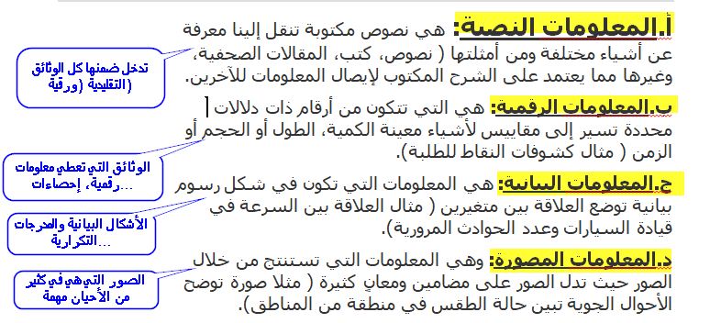

قيمة المعلومات
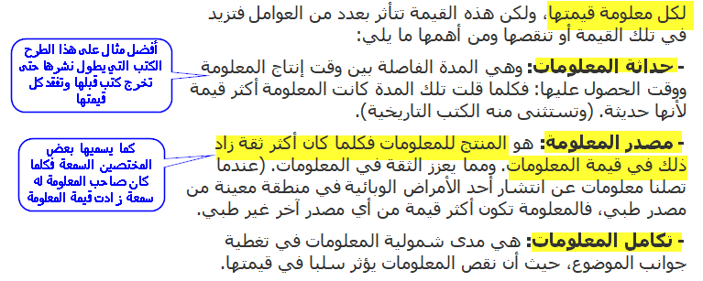
أهمية المعلومة وأنماط حفظها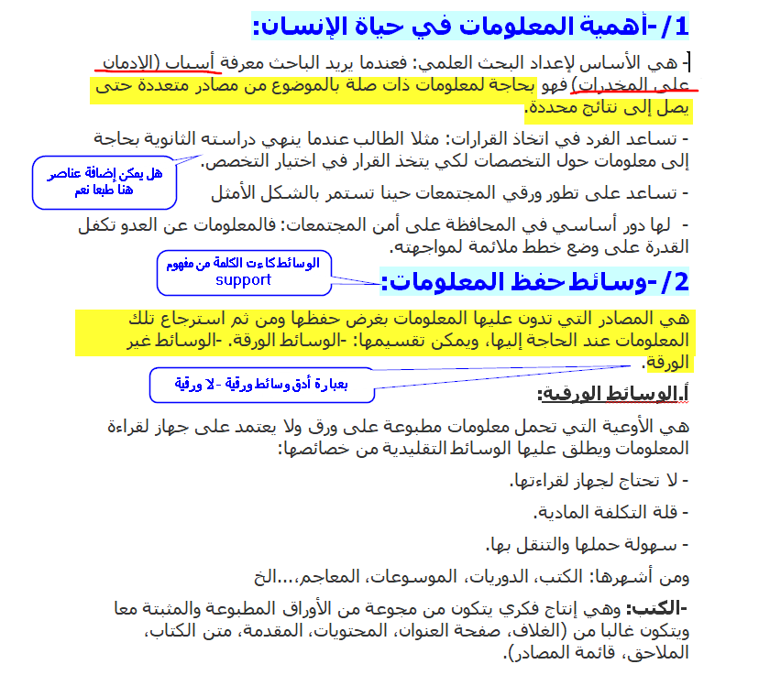
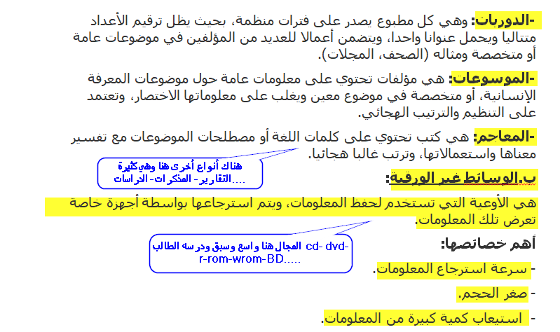

مجتمع المعلومات:
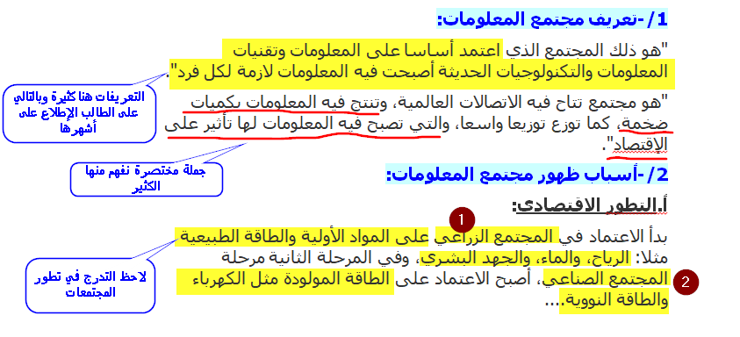
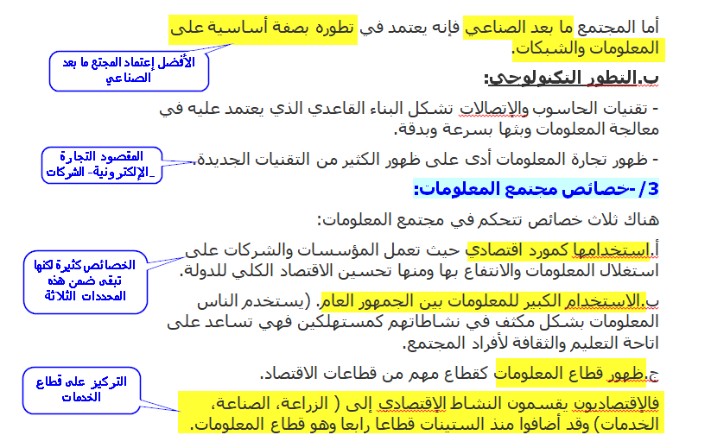

فكرة مهمة هنا أيضا ،كيف نحدد قطاع فيه بوادر مجتمع المعلومات؟
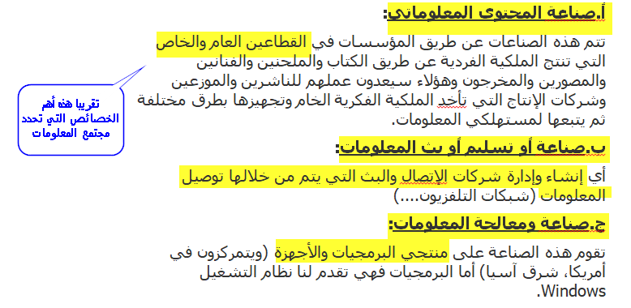
كيف يمكن قياس مجتمع المعلومات؟
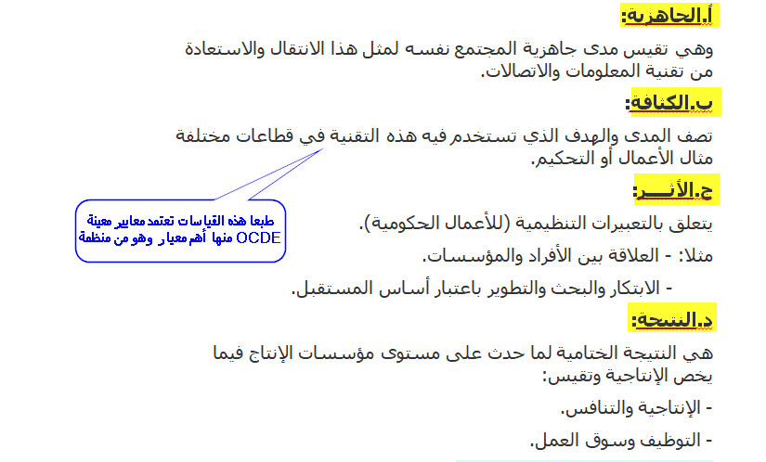
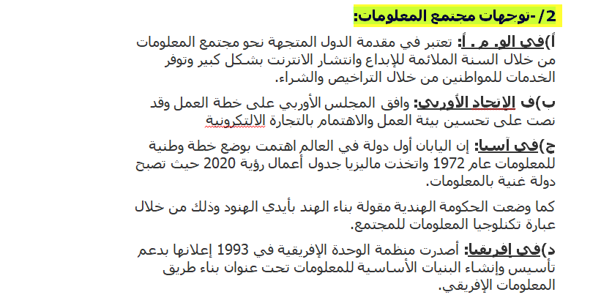
نحاول الآن تقديم معلومات حول معايير ومؤشرات مجتمع المعلومات
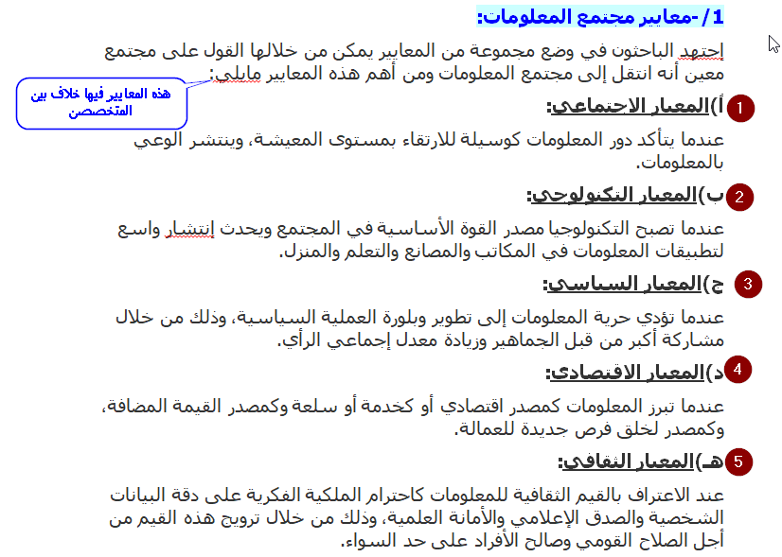
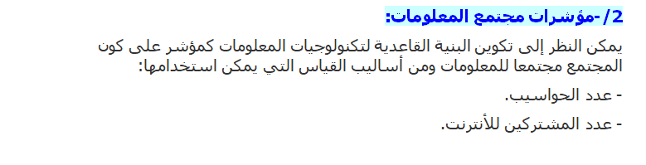
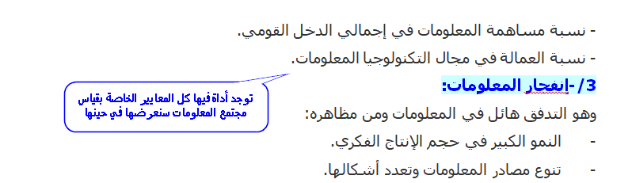
نمر الآن إلى مفهوم آخر له علاقة بالمقياس وهو تكنولوجيا المعلومات
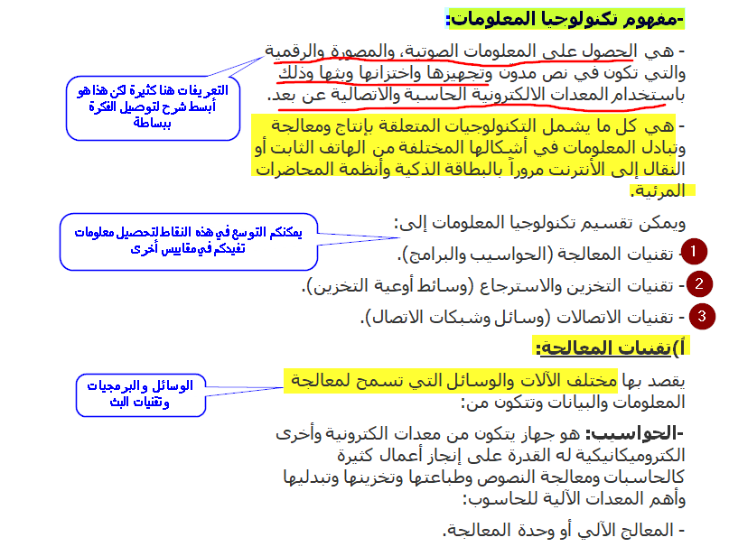
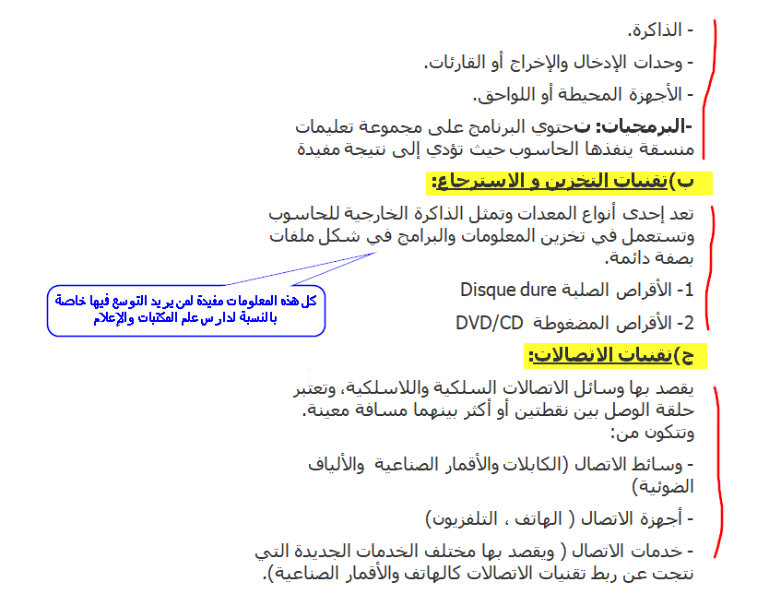
مفاهيم أخرى نحتاجها في المقياس وهي : قواعد البيانات-بنوك المعلومات- المكتبات الرقمية
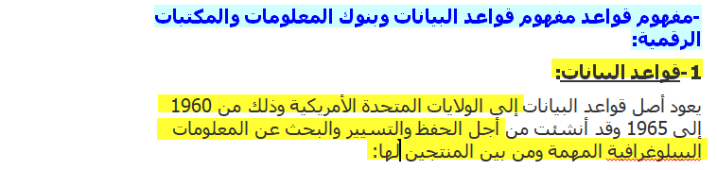
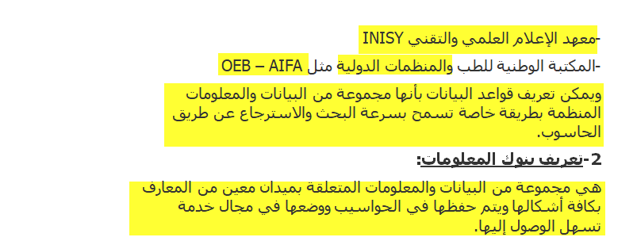
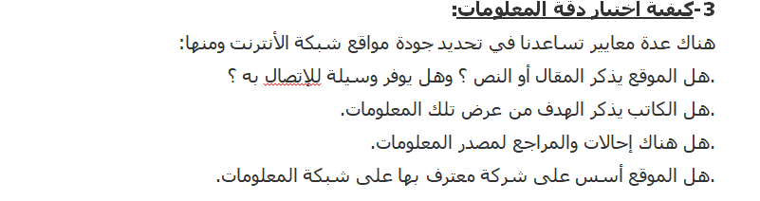
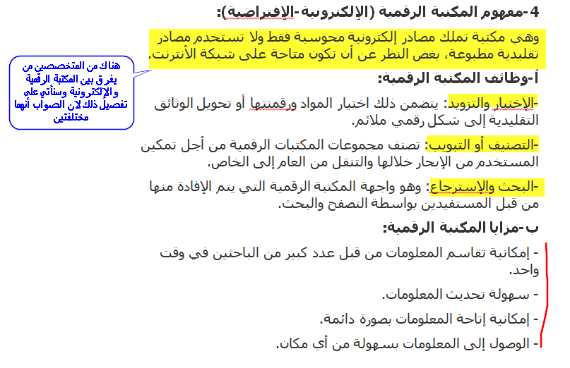
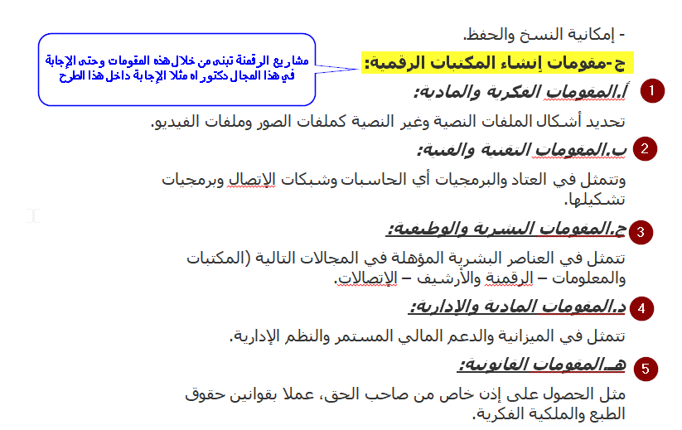
قمنا في هذا القسم بتقديم بعض المفاهيم والعناصر التي تدخل في المقياس حتى يتمكن الطالب من فهم الجوانب المهمة التي نفهم بها مجال إقتصاد المعلومات وهذا حتى يكون التفصيل في النقاط الأساسية التي يبنى عليها إقتصاد المعلومات في تخصص المكتبات واضحة.

